**リモートメールについて [概要]**

Ａ：（普段パソコン等でお使いのEメールアドレスをお持ちの場合）

**そのアドレス宛に届いたメールを携帯電話だけで、文字数無制限に送受信できる。**

1. 特徴
   * 転送ではなく、メールサーバーを覗きに行く仕組みなので、後でパソコンでは普段通り読むことができる。
   * 自動転送ではないのでメールが到着したお知らせはない。

（＝但し、後述のリモートメールアドレスを使えば着信通知できる方法がある）

* + 携帯電話から、パソコンのアドレスを差出人としてメール送信ができる。
  + メールパスワードをお預かりしないシステムなのでセキュリティ的にも万全。

1. ご注意
   * メールサーバーを直接覗きにいくシステムのため、外部からアクセスを

許可していないメールサーバーではご利用頂けないところが稀にある。

（例：ファイアーウォールが掛けられている会社や学校、一部のケーブルテレビなどが不可）

* + POP方式のメール（メールソフトに設定して利用する仕組みのもの）が利用可能。

WEBメールは利用不可

（例：Hotmail / gooメールなどのフリーメールのほとんどが不可）

* + 設定時に必要な情報

POPユーザー名（＝メールアカウントなどとも呼ばれるもの）

POPサーバー名（＝受信メールサーバー名などとも呼ばれるもの）

メール用パスワード（＝接続用とメール用2種類あるところが多いので注意）

　　・多くのプロバイダはリモートメール側で自動判別されるが、それ以外ではプロバイダから頂いている登録確認書などでご確認頂く。

1. 加入手順
   * 「i Menu」－「メニューリスト」－「メール」―「リモートメール」
   * 「利用開始」よりマイメニュー登録
   * 「リモメ総合メニュー」が出るので「パソコンメールの設定」を選択
   * 「新規メール登録」を選択
   * 3通り登録方法があるが、携帯から行う場合は「メールアドレスを入力して登録」にすると多くのプロバイダではPOPユーザー名、サーバー名を自動判別して表示できるので便利。空欄になった場合のみ、プロバイダからの登録確認書で調べた

POPユーザー名、サーバー名を入力する。

1. 使用手順
   * 「i Menu」－「マイメニュー」―「リモートメール」
   * 「パソコンメールの受信」
   * （読みたいメールアドレスを選択）
   * プロバイダ等のメール用パスワードを入力
   * 「すぐログイン」でメール一覧が出る

（基本的には毎回この手順でログインするが、面倒な場合は画面メモから数字4桁でログインできる「簡単ログイン設定」がある）

* + 「簡単ログイン設定へ」へ進む
  + アクセスキー（4桁の数字）を設定するかしないか選択（する場合は数字を決めて入れる）
  + 「次の画面へ」へ進んで表示された画面を「画面メモ」に取る。
  + 次回からは「画面メモ」―「リモートメール」―（4桁の数字入力）「簡単ログイン」でログイン可能

＜参考：イメージ図＞

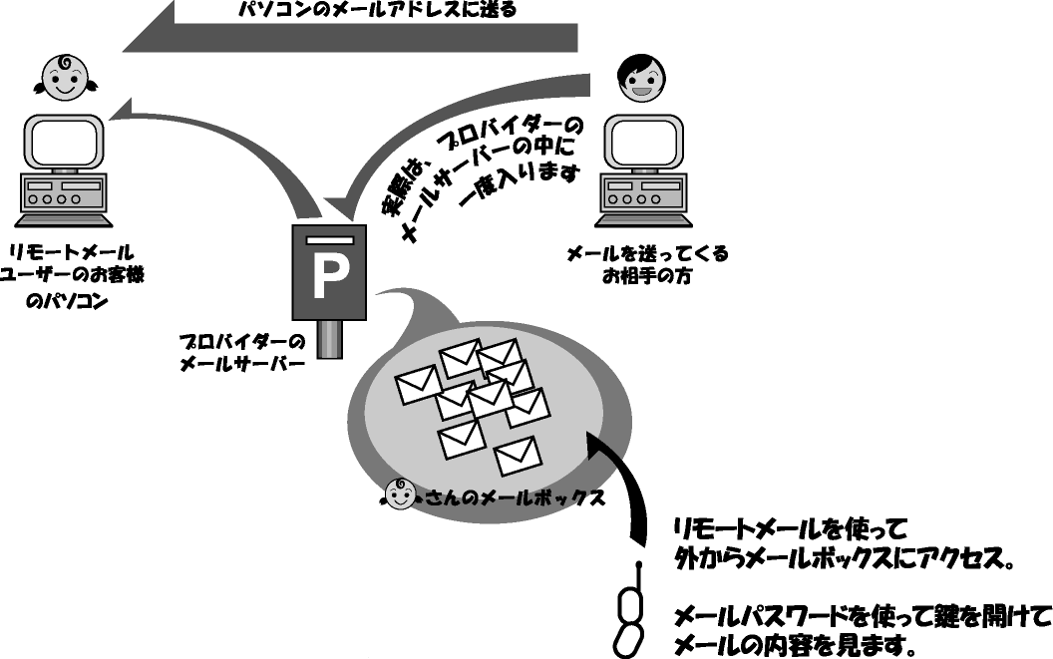

Ｂ：（現在、i-modeメールアドレスのみをご利用の場合）

**携帯電話だけで文字数無制限に送受信できる「リモートメールアドレス」を取得。**

1. 特徴

**\*\*\*\*\*\*\*@++.rmail.ne.jp**

*※@以前はご希望のものを決められる。※@以降は二文字サブドメインが割り振られる*

* + 携帯電話だけで文字数無制限にメール送受信が可能
  + 現在のi-modeメールとは別の新しいアドレスになるので、携帯1つで2つのアドレスが使える
  + 着信通知設定をするとi-modeメールに着信通知させることができる。
  + 絵や音楽をつけた「絵はがきメール」も利用可能
  + パソコンアドレスをお持ちの場合、プロバイダのメール転送サービスでリモートメールアドレス宛に転送を掛けると着信通知が可能

1. 取得手順

・　（マイメニュー登録まではパソコンアドレス設定と同じ）

* + 「リモメ総合メニュー」より「リモートメールアドレス」を選択
  + 希望のアカウントを選択し、アドレスを取得する手順となる。

1. 使用方法
   * 取得したリモートメールアドレスを相手にお伝え頂き、そちらに送って頂くと文字数無制限に受信できる。*（i-modeメールアドレスとは異なるので注意！）*

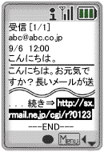

*←着信通知i-modeメールのイメージ*

　　　　　　　　　　　本文が入りきらない場合はこのような形で「続き→」リンクが出るので、こちらを選択すると全文読むことができる。

* + メール送信画面もi-modeメールのものとは異なるので注意が必要

**＜参考＞その他の主な機能**

* + 添付ファイル閲覧

　　　メールに添付されたファイルも携帯電話で閲覧することができます。閲覧可能なファイルは、テキストファイル、HTMLファイル、WORDや一太郎等の文書ファイル、GIF/JPEG/BMP/TIFF/PNG形式の画像です。

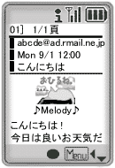

　　　　　　　　　　　←**絵はがきメール**

　　　　　　　　　　　　このような感じで絵や音楽を付けたメールを送れます。

（ i-modeメール、リモートメールアドレス、HTMLメールが

* 1. 見られるパソコンメールアドレス宛に送信可能）

　　　　　　　　　　　　但し絵や音楽は弊社でご用意しているもののみとなります。

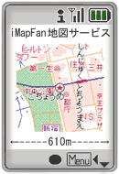

**←地図リンク機能**

　　　　　　　　　　　　　リモートメールで開いたメール本文内に住所や郵便番号の

　　　　　　　　　　　　　記載がある場合、そこがリンクになり、開くと地図が表示

　　　　　　　　　　　　　されます。

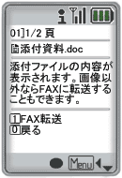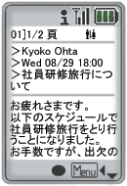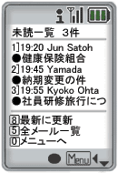

**←画面イメージ**

　　　　　　　　　　　　　　　　　　　　　　　　　　　　は

**未読一覧画面　　　　メール本文表示　　　 添付ファイル閲覧**

* + その他

iアプリ対応機種をお使いですと「リモートチェッカー」「リモートチェッカープロ」「半パケforリモートメール」などのIアプリが追加料金なしでご利用頂けます。